## **ภาคผนวก ข**

**คู่มือการใช้งานโปรแกรม**

คู่มือการใช้งานระบบบริการดูแลและบำรุงรักษาระบบโปรแกรม มีผู้ใช้ระบบอยู่ 3 ประเภทได้แก่ ผู้ดูแลระบบ(Admin) ผู้แก้ปัญหา(Dev) ผู้ใช้งานระบบ(User)

**1. ผู้ดูแลระบบ/ผู้แก้ปัญหา** 1.1 หน้าข้อมูลลูกค้า  
 เป็นหน้าแสดงชื่อข้อมูลของบริษัทลูกค้า และเพิ่มบริษัทลูกค้าในหน้านี้

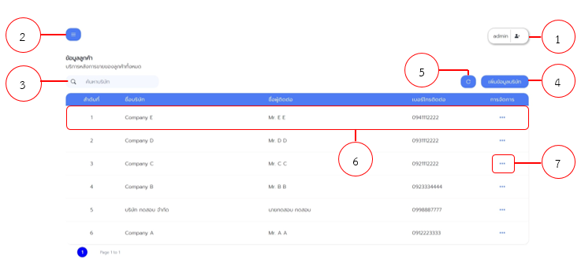

**รูปที่ ข.1** หน้าข้อมูลลูกค้า

จากรูปที่ ข.1 หน้าข้อมูลลูกค้า

หมายเลข 1 ปุ่มเพิ่มพนักงาน

หมายเลข 2 ปุ่มแถบเมนู

หมายเลข 3 ช่องค้นหาบริษัท

หมายเลข 4 ปุ่มเพิ่มข้อมูลบริษัท

หมายเลข 5 ปุ่ม Reload หน้า

หมายเลข 6 รายการข้อมูลลูกค้า

หมายเลข 7 ปุ่มการจัดการ

1.2 หน้าเพิ่มพนักงาน

จากรูปที่ ข.1 เมื่อกดหมายเลข 1 จะแสดงเมนู Drop down list (ดังรูปที่ ข.2)

**รูปที่ ข.2** เมนู Drop down list ปุ่มเพิ่มพนักงาน

จากรูปที่ ข.2 เมนู Drop down list ปุ่มเพิ่มพนักงาน

หมายเลข 8 ปุ่มเพิ่มพนักงาน

หมายเลข 9 ปุ่ม Logout

**รูปที่ ข.3** หน้าเพิ่มพนักงาน

จากรูปที่ ข.3 กรอกข้อมูลเพื่อเพิ่มบัญชีให้กับพนักงาน

1.3 แถบเมนู

จากรูปที่ ข.1 เมื่อกดหมายเลข 2

**รูปที่ ข.4** หน้าแถบเมนู

จากรูปที่ ข.4 หน้าแถบเมนู

หมายเลข 10 ปุ่มค้นหารายงานปัญหา

หมายเลข 11 ช่องค้นหาบริษัทและโปรเจกต์

หมายเลข 12 ปุ่มรายการสัญญาทั้งหมด

หมายเลข 13 รายการบริษัท

หมายเลข 14 ปุ่ม Logout

1.4 หน้าเพิ่มข้อมูลบริษัท  
 จากรูปที่ ข.1 เมื่อกดหมายเลข 4 ปุ่มเพิ่มข้อมูลบริษัท จะแสดงหน้าเพิ่มข้อมูลบริษัท (ดังรูปที่ ข.5) กรอกข้อมูลเพื่อบันทึกข้อมูลบริษัทของลูกค้า จากนั้นข้อมูลบริษัทจะถูกบันทึก ลงตารางข้อมูลบริษัท

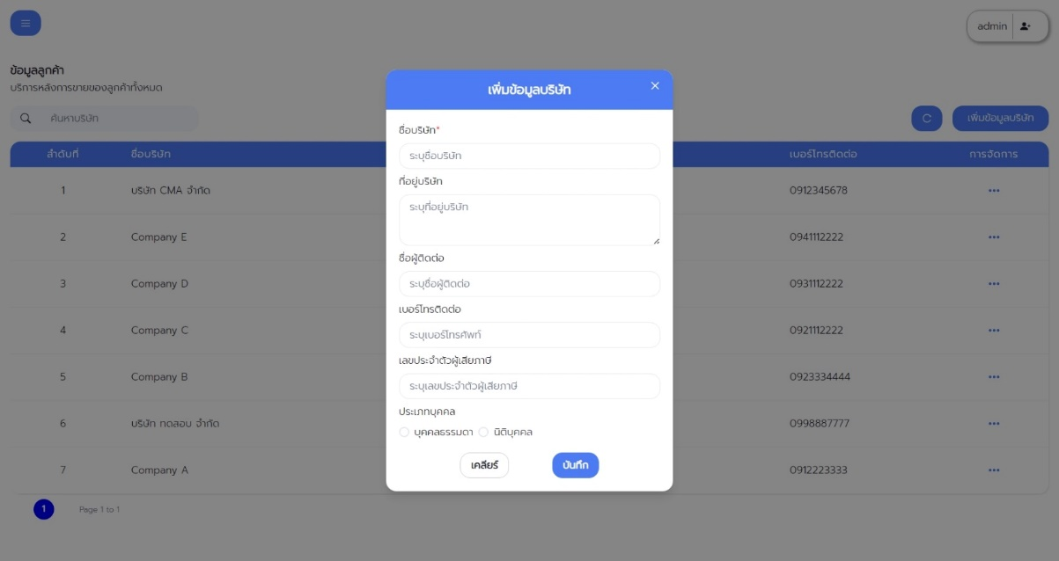

**รูปที่ ข.5** เพิ่มข้อมูลบริษัท

1.5 เมนูการจัดการ

จากรูปที่ ข.1 เมื่อกดที่หมายเลข 7 ปุ่มการจัดการ จะแสดงเมนูการจัดการข้อมูลบริษัท

**รูปที่ ข.6** เมนูการจัดการ

จากรูปที่ ข.6 เมนูการจัดการ

หมายเลข 15 ปุ่มดูข้อมูลบริษัท  
 หมายเลข 16 ปุ่มแก้ไขข้อมูลบริษัท  
 หมายเลข 17 ปุ่มลบข้อมูลบริษัท

1.5.1 ข้อมูลบริษัท  
 จากรูป ข.6 เมนูการจัดการ กดที่หมายเลข 15 ปุ่มดูข้อมูลบริษัท จะแสดง หน้าข้อมูลบริษัทขึ้นมา (ดังรูปที่ ข.7)

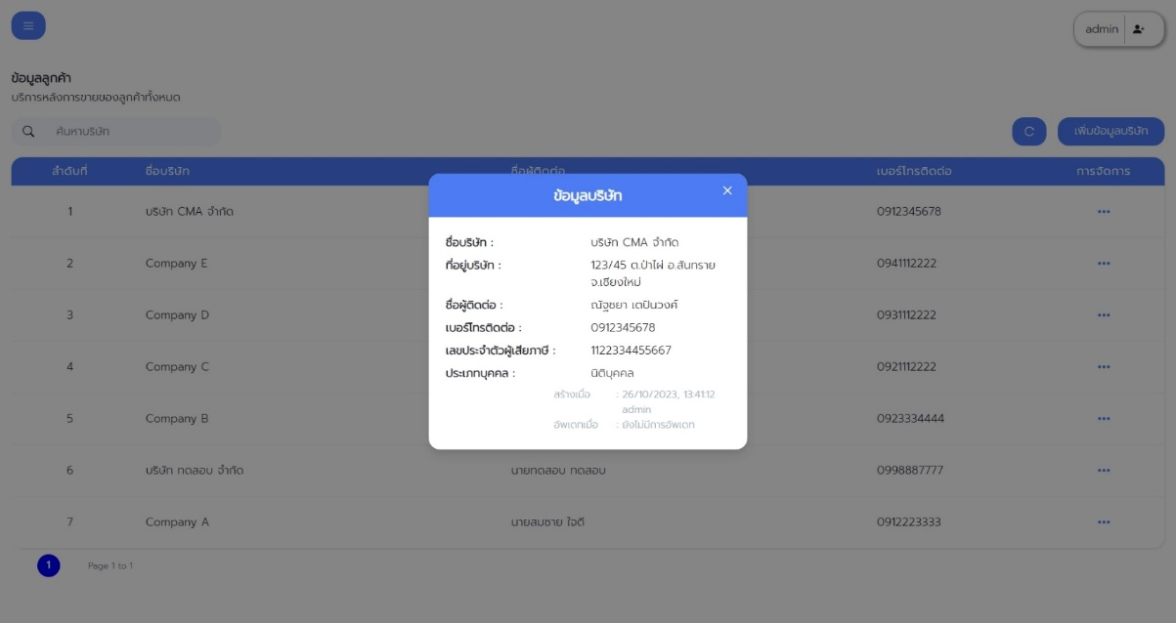

**รูปที่ ข.7** หน้าดูข้อมูลบริษัท

1.5.2 แก้ไขข้อมูลบริษัท  
 จากรูป ข.6 เมนูการจัดการ กดที่หมายเลข 16 ปุ่มแก้ไขข้อมูลบริษัท จะ แสดงหน้าแก้ไขข้อมูลบริษัทขึ้นมา (ดังรูปที่ ข.8) สามารถแก้ไขข้อมูลบริษัทที่ ต้องการโดยกรอกข้อมูลที่ต้องการแก้ไขและกดบันทึก

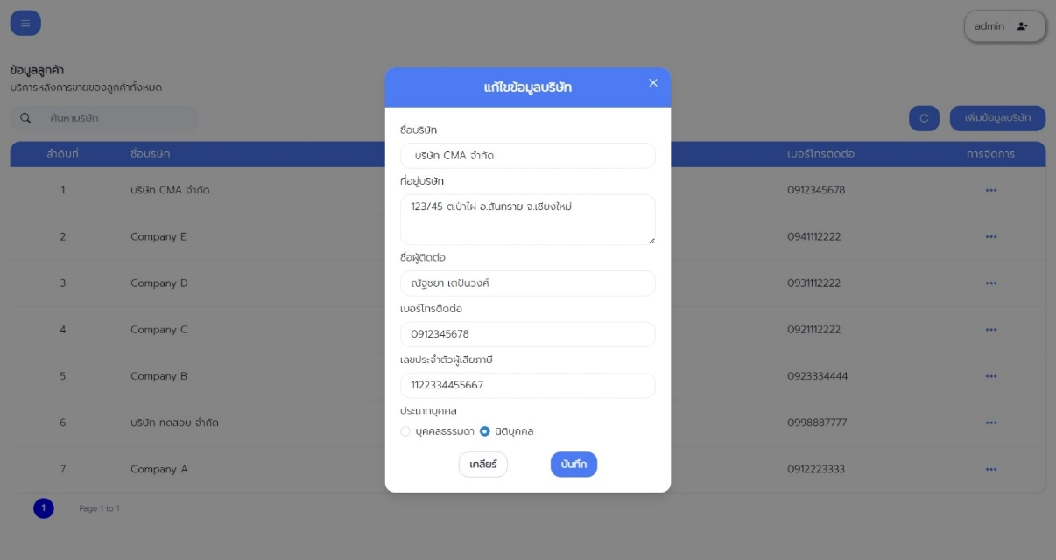

**รูปที่ ข.8** หน้าแก้ไขข้อมูลบริษัท

1.5.3 ลบข้อมูลบริษัท  
 จากรูป ข.6 เมนูการจัดการ กดที่หมายเลข 17 ปุ่มลบข้อมูลบริษัท จะ แสดงหน้าแจ้งเตือนลบข้อมูลบริษัทขึ้นมา (ดังรูปที่ ข.9) หากต้องการลบข้อมูล บริษัทให้กดที่ปุ่มลบข้อมูล ข้อมูลบริษัทจะถูกลบ หากไม่ต้องการลบข้อมูลบริษัทให้ กดที่ปุ่มยกเลิก

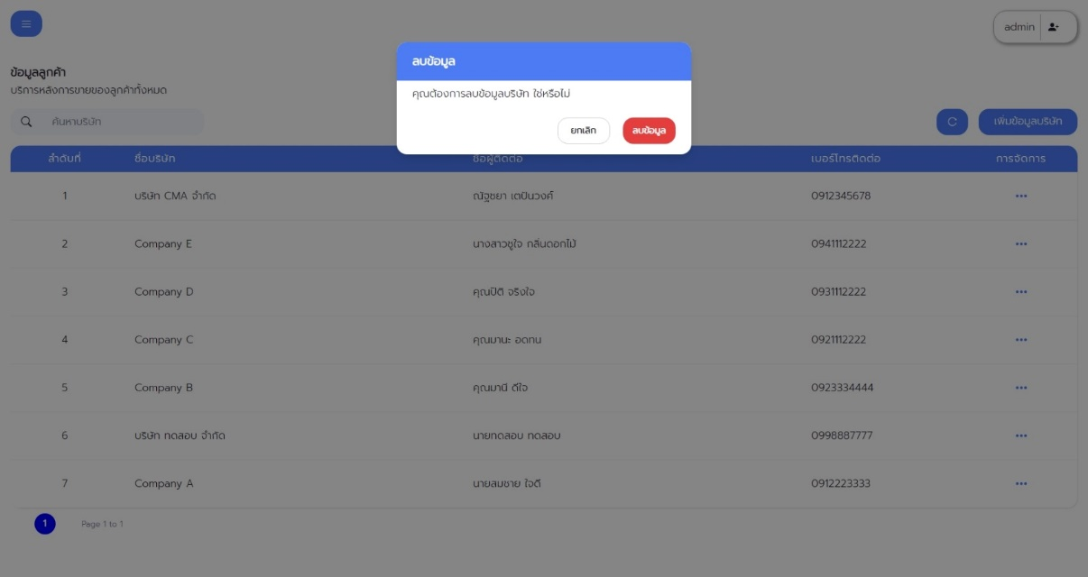

**รูปที่ ข.9** หน้าลบข้อมูลบริษัท

1.6 หน้าข้อมูลโปรเจกต์  
 จากรูปที่ ข.1 กดหมายเลข 6 จะไปยังหน้าแสดงโปรเจกต์ทั้งหมดของบริษัทนั้นๆ สามารถเพิ่มโปรเจกต์และจัดการกับโปรเจกต์

**รูปที่ ข.10** หน้าโปรเจกต์ของบริษัท

จากรูปที่ ข.10 หน้าโปรเจกต์ของบริษัท

หมายเลข 18 ปุ่มเพิ่มโปรเจกต์

หมายเลข 19 ปุ่มการจัดการ

หมายเลข 20 ปุ่มดูรายการปัญหา

หมายเลข 21 ช่องค้นหาโปรเจกต์

1.7 หน้าเพิ่มโปรเจกต์

จากรูปที่ ข.10 หน้าโปรเจกต์ของบริษัท กดหมายเลข 18 ปุ่มเพิ่มโปรเจกต์ จะแสดงหน้าเพิ่มปรเจกต์ขึ้นมา (ดังรูปที่ ข.11) กรอกข้อมูลเพื่อเพิ่มโปรเจกต์ จะมีระยะเวลาการทำสัญญาที่จะให้ทางบริษัทดูแลและค่าบริการ หลังจากกรอกข้อมูลแล้วให้กดปุ่มเพิ่มเพื่อบันทึกข้อมูลโปรเจกต์ลงในตารางข้อมูลโปรเจกต์

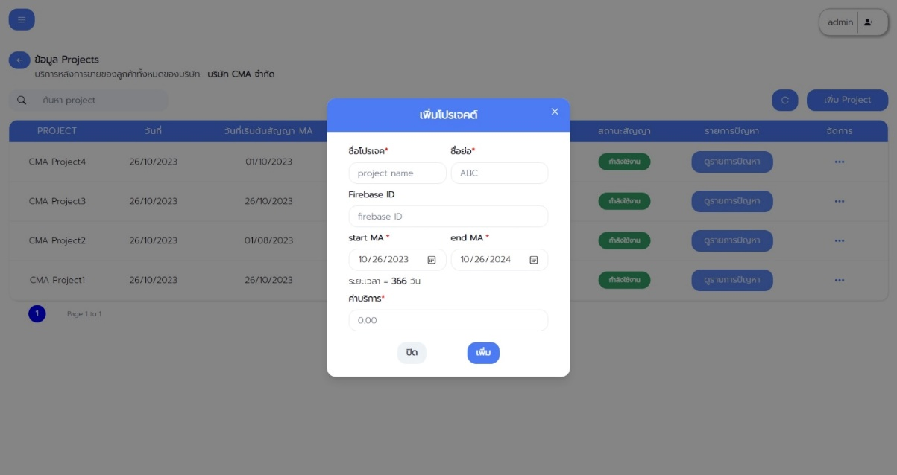

**รูปที่** **ข.11** หน้าเพิ่มโปรเจกต์

1.8 จัดการโปรเจกต์  
 จากรูปที่ ข.10 หน้าโปรเจกต์บริษัท กดหมายเลข 19 ปุ่มการจัดการในส่วนจัดการโปรเจกต์จะอยู่ทางด้านหลังของหน้าโปรเจกต์ เป็นการดูข้อมูลหรือลบโปรเจกต์

**รูปที่ ข.12** เมนูการจัดการโปรเจกต์

จากรูปที่ ข.12 เมนูการจัดการ

หมายเลข 22 ปุ่มลบโปรเจกต์

หมายเลข 23 ปุ่มดูข้อมูล Project และ สัญญา MA

1.9 ลบโปรเจกต์

จากรูปที่ ข.12 เมนูการจัดการโปรเจกต์ กดหมายเลข 22 ปุ่มลบโปรเจกต์ จะแสดงหน้าต่างแจ้งเตือนการลบโปรเจกต์(ดังรูปที่ ข.13) หากต้องการลบโปรเจกต์ให้กดที่ปุ่มยืนยัน

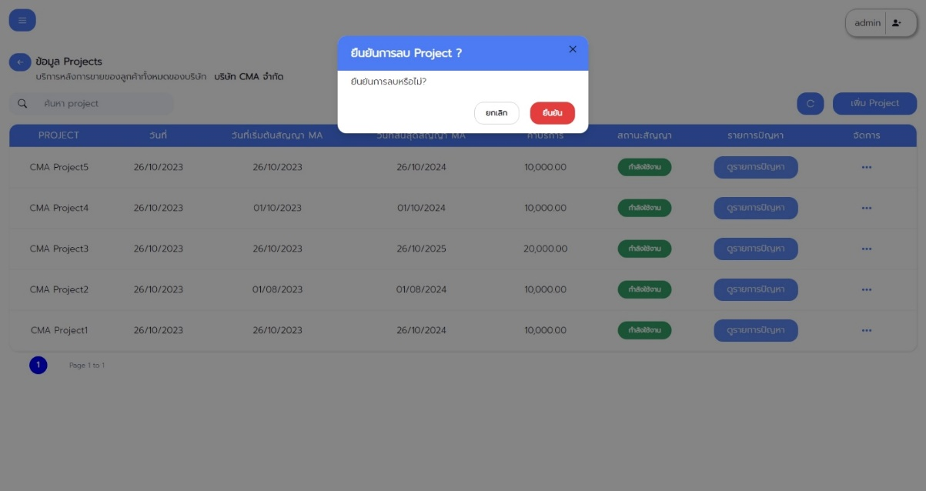

**รูปที่ ข.13** ลบโปรเจกต์

1.10 ดูข้อมูล Project และ สัญญา MA  
 จากรูปที่ ข.12 เมนูการจัดการโปรเจกต์ กดหมายเลข 23 ปุ่มดูข้อมูล Project และ สัญญา MA จะแสดงหน้าข้อมูลสัญญาโปรเจกต์(ดังรูปที่ ข.14)

**รูปที่ ข.14** หน้าข้อมูลโปรเจกต์และสัญญา

จากรูปที่ ข.14 เมนูการจัดการ

หมายเลข 24 ปุ่มการต่อสัญญา

หมายเลข 25 ข้อมูลสัญญา  
 หมายเลข 26 ปุ่มแก้ไขชื่อโปรเจกต์

หมายเลข 27 ประวัติการทำสัญญา

หมายเลข 28 ปุ่มการจัดการ

1.11 การต่อสัญญาโปรเจกต์  
 จากรูปที่ ข.14 หน้าข้อมูลโปรเจกต์และสัญญา กดหมายเลข 24 ปุ่มการต่อสัญญาจะแสดงหน้าต่อสัญญา(ดังรูปที่ ข.15) กรอกระยะเวลาที่ต้องการต่อสัญญา และค่าบริการ เมื่อกรอกเสร็จกดปุ่มยืนยัน จะเป็นการต่อสัญญาในช่วงเวลาที่กรอก

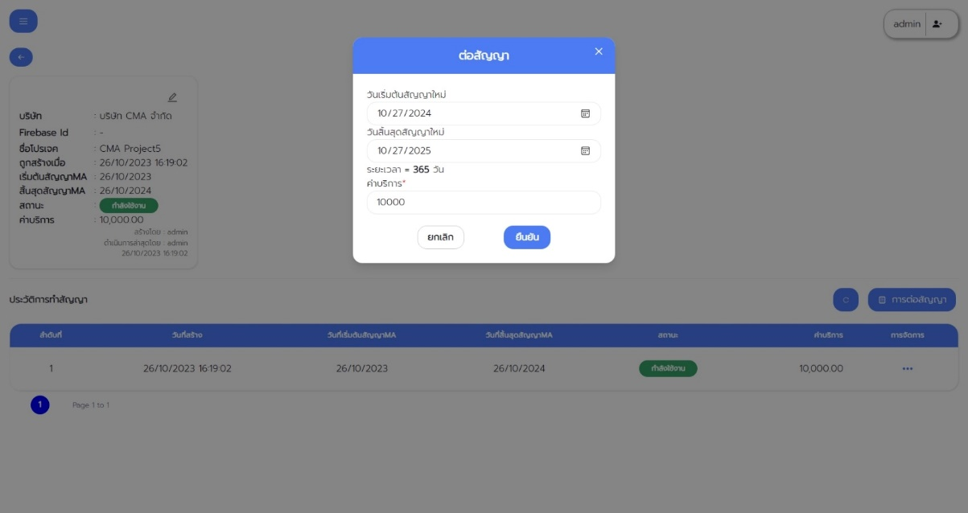

**รูปที่ ข.15** ต่อสัญญา

1.12 แก้ไขชื่อโปรเจกต์  
 จากรูปที่ ข.14 หน้าข้อมูลโปรเจกต์และสัญญา กดหมายเลข 26 ปุ่มแก้ไขชื่อโปรเจกต์ จะแสดงช่องให้แก้ไขชื่อโปรเจกต์(ดังรูปที่ ข.16) แก้ไขเสร็จแล้วกดที่ปุ่มบันทึก

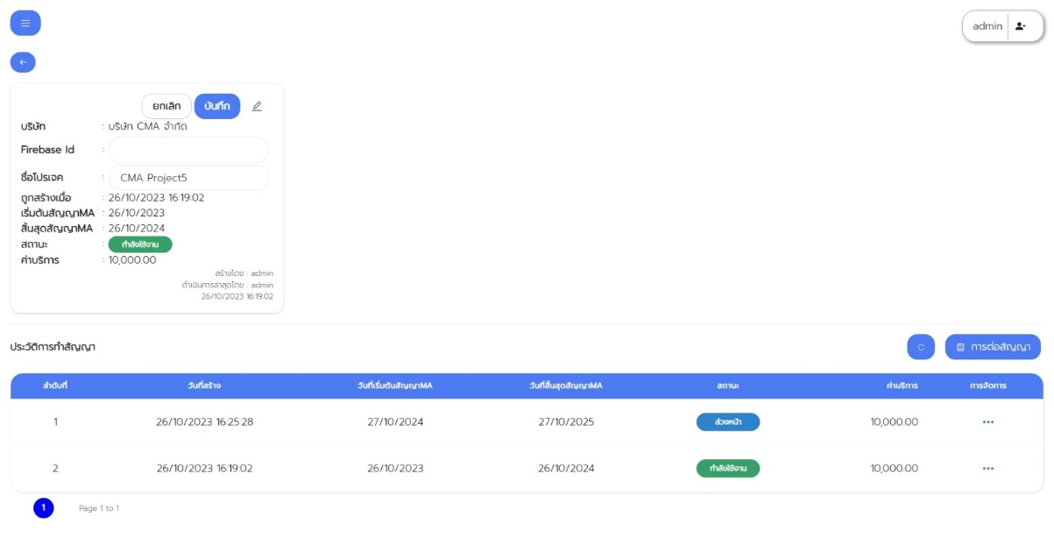

**รูปที่ ข.16** แก้ไขชื่อโปรเจกต์

1.13 การจัดการสัญญา  
 จากรูป ข.14 หน้าข้อมูลโปรเจกต์และสัญญา กดหมายเลข 28 ปุ่มการจัดการ จะแสดงเมนูการจัดการสัญญาขึ้นมา(ดังรูปที่ ข.17)

**รูปที่ ข.17** การจัดการสัญญา

จากรูปที่ ข.17 การจัดการสัญญา

หมายเลข 29 ปุ่มดูประวัติการแก้ไข

หมายเลข 30 ปุ่มยกเลิกสัญญา  
 หมายเลข 31 ปุ่มลบสัญญา

หมายเลข 32 ปุ่มแก้ไขสัญญา

1.14 ดูประวัติการแก้ไขสัญญา  
 จากรูปที่ ข.17 การจัดการสัญญา กดหมายเลข 29 ปุ่มดูประวัติการแก้ไข จะแสดงหน้าประวัติการแก้ไขสัญญา(ดังรูปที่ ข.18) สามารถดูประวัติที่เราได้ทำการแก้ไขสัญญาหรือมีการเปลี่ยนแปลงสัญญาต่อสัญญานั้น

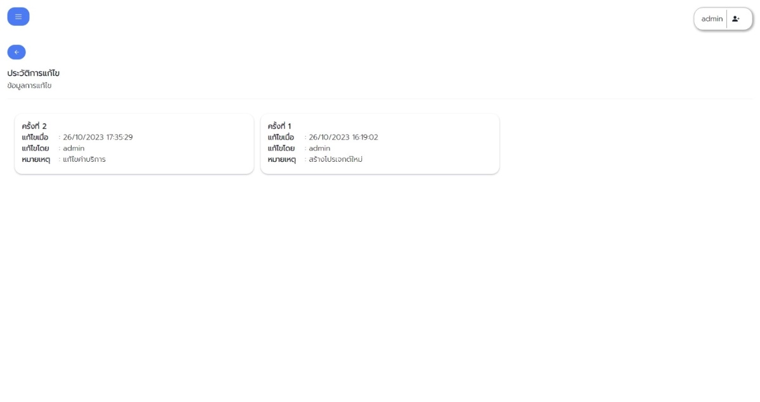

**รูปที่ ข.18** ดูประวัติการแก้ไขสัญญา

1.15 ยกเลิกสัญญา  
 จากรูปที่ ข.17 การจัดการสัญญา กดหมายเลข 30 ปุ่มยกเลิกสัญญา จะแสดงหน้ายกเลิกสัญญา(ดังรูปที่ ข.19) หากต้องการยกเลิกสัญญาให้กดที่ปุ่มยกเลิกสัญญา

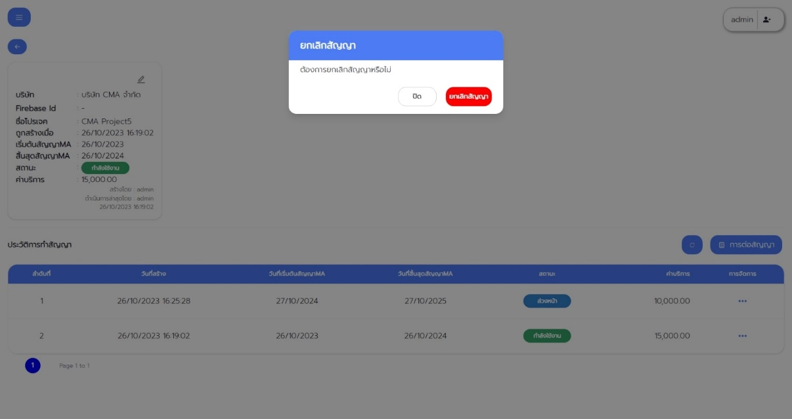

**รูปที่ ข.19** ยกเลิกสัญญา

1.16 ลบสัญญา  
 จากรูปที่ ข.17 การจัดการสัญญา กดหมายเลข 31 ปุ่มลบสัญญา จะแสดงหน้าลบสัญญา(ดังรูปที่ ข.20) หากต้องการลบสัญญาให้กดที่ปุ่มลบสัญญา

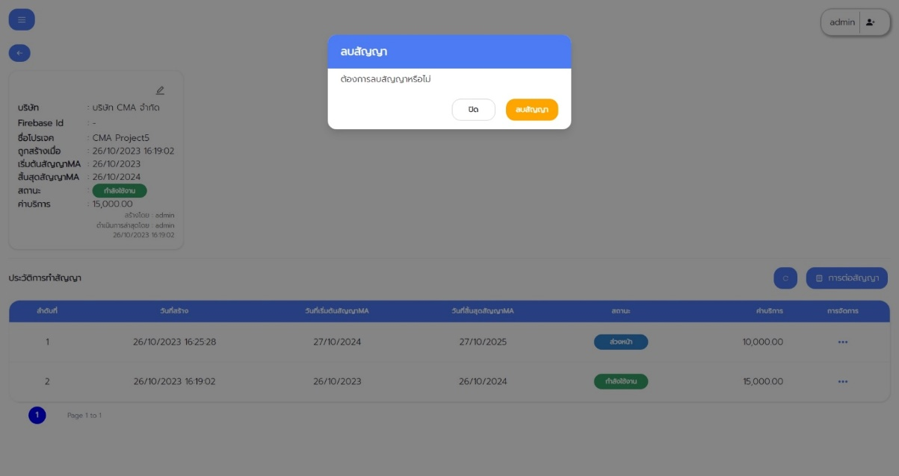

**รูปที่ ข.20** ลบสัญญา

1.17 แก้ไขสัญญา  
 จากรูปที่ ข.17 การจัดการสัญญา กดหมายเลข 32 ปุ่มแก้ไขสัญญาจะแสดงหน้าแก้ไขข้อมูลสัญญา(ดังรูปที่ ข.21) กรอกข้อมูลที่ต้องการแก้ไขแล้วกดบันทึก

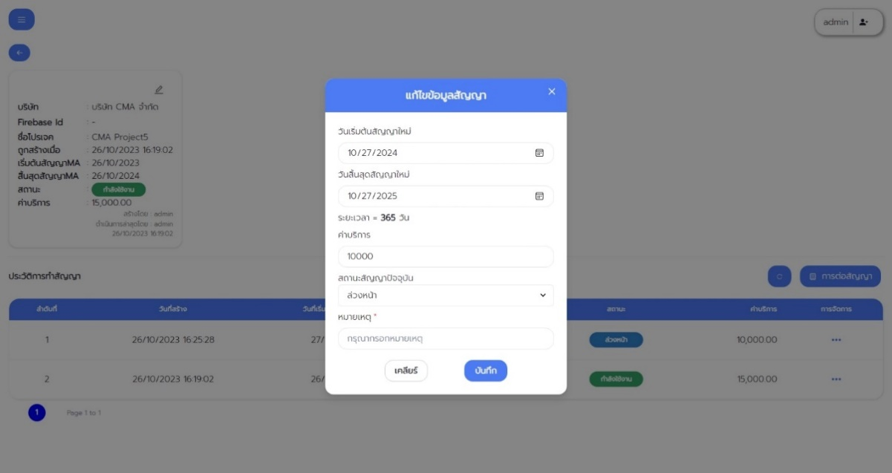

**รูปที่ ข.21** แก้ไขสัญญา

1.18 หน้ารายการปัญหา  
 จากรูปที่ ข.10 หน้าโปรเจกต์ของบริษัท กดหมายเลข 20 ปุ่มดูรายการปัญหา จะแสดงหน้ารายการปัญหา(ดังรูปที่ ข.22)

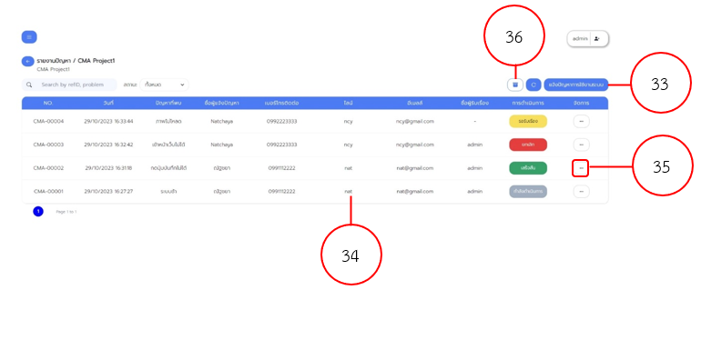

**รูปที่ ข.22** หน้ารายการปัญหา

จากรูปที่ ข.22 หน้ารายการปัญหา

หมายเลข 33 ปุ่มแจ้งปัญหาการใช้งานระบบ

หมายเลข 34 รายการปัญหาการใช้งานระบบ  
 หมายเลข 35 ปุ่มการจัดการ

หมายเลข 36 ช่องจัดเก็บ

1.19 หน้าแจ้งปัญหาการใช้งานระบบ  
 จากรูปที่ ข.22 หน้ารายการปัญหา กดหมายเลข 33 ปุ่มแจ้งปัญหาการใช้งานระบบ จะแสดงหน้าแบบฟอร์มการแจ้งปัญหา(ดังรูปที่ ข.23) กรอกข้อมูลปัญหาที่พบ สามารถอัพโหลดรูปภาพเพิ่มเติม เมื่อกรอกข้อมูลปัญหาเสร็จกดที่ปุ่มบันทึก รายงานปัญหาจะถูกบันทึกข้อมูลลงในตารางรายงานปัญหา

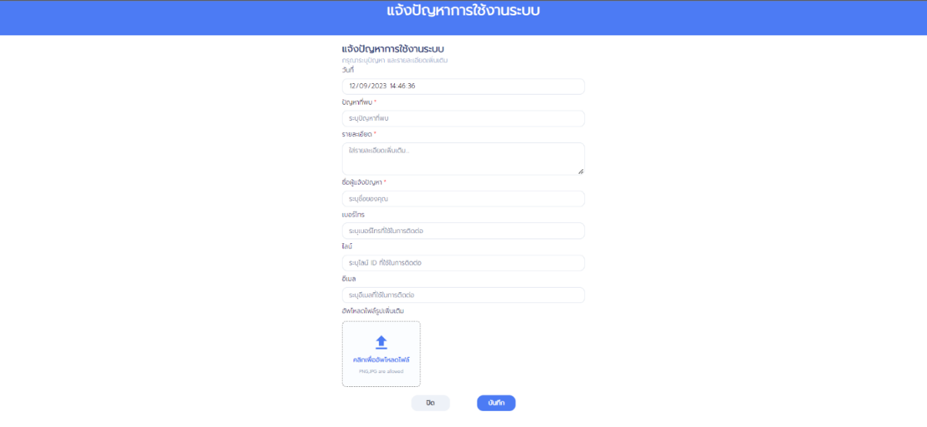

**รูปที่ ข.23** หน้าแจ้งปัญหา

1.20 จัดเก็บรายงาน  
 จากรูปที่ ข.22 หน้ารายการปัญหา กดหมายเลข 35 ปุ่มการจัดการจะแสดงเมนูจัดเก็บ(ดังรูปที่ ข.24)

**รูปที่ ข.24** ปุ่มจัดเก็บ

จากรูปที่ ข.24 ปุ่มจัดเก็บ กดหมายเลข 37 ปุ่มจัดเก็บ จะเป็นการจัดเก็บรายงานไว่ ที่ช่องจัดเก็บรายงาน

1.21 ช่องจัดเก็บ  
 จากรูปที่ ข.22 หน้ารายการปัญหา กดหมายเลข 36 ช่องจัดเก็บ จะแสดงหน้าช่องจัดเก็บรายงาน(ดังภาพที่ ข.25) รายงานที่แก้ไขเสร็จสิ้นแล้วถูกจัดเก็บจะอยู่ที่หน้านี้

**รูปที่** **ข.25** ช่องจัดเก็บ

จากรูปที่ ข.25 ช่องจัดเก็บ

หมายเลข 38 ปุ่มการจัดการ

หมายเลข 39 ปุ่มยกเลิกจัดเก็บ

1.22 รายละเอียดการแจ้งปัญหา/เปลี่ยนสถานะ  
 จากรูปที่ ข.22 หน้ารายการปัญหา กดหมายเลข 34 รายการปัญหาการใช้งานระบบจะแสดงรายละเอียดการแจ้งปัญหา และสามารถแก้ไขการแจ้งปัญหาได้ด้วย และมีการเปลี่ยนสถานะในหน้านี้ เมื่อทำการตรวจสอบหรือแก้ไขแล้ว

**รูปที่ ข.26** รายละเอียดการแจ้งปัญหา

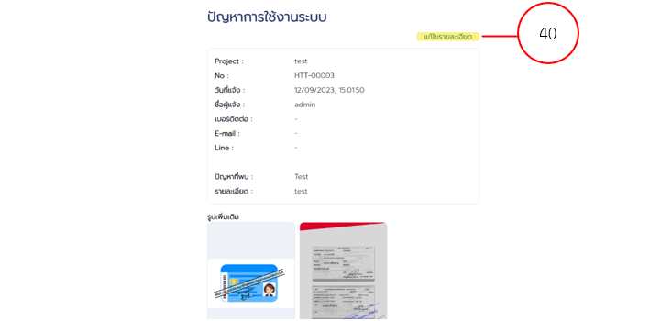

**รูปที่ ข.27** ส่วนปัญหาการใช้งานระบบ

จากรูปที่ ข.23 ส่วนปัญหาการใช้งานระบบ กดหมายเลข 40 ปุ่มแก้ไขรายละเอียด จะแสดงหน้าแก้ไขข้อมูลรายงานปัญหา(ดังภาพที่ ข.24) กรอกข้อมูลที่ต้องการแก้ไขและกดบันทึก

**รูปที่ ข.28** หน้าแก้ไขข้อมูลรายงานปัญหา

**รูปที่ ข.29** ส่วนของเจ้าหน้าที่รับเรื่อง

จากรูปที่ ข.25 ส่วนของเจ้าหน้าที่รับเรื่อง จะเป็นส่วนของพนักงานเข้ามารับเรื่องรายงานปัญหา และเปลี่ยนสถานะตามขั้นตอนการดำเนินการแก้ไขปัญหา สามารถเปลี่ยนสถานะ กรอกรายละเอียดการแก้ไขปัญหา และอัพโหลรูปภาพเพิ่มเติมได้ เมื่อบันทึกจะแสดง สถานะการดำเนินการให้กับผู้ใช้งานเห็น

1.23 Line แจ้งเตือน  
 เมื่อมีการแจ้งปัญหาเข้ามาจะมีการแจ้งเตือนทางไลน์ที่ได้เชื่อมไว้กับตัวโปรเจกต์

(ดังภาพที่ ข.26)

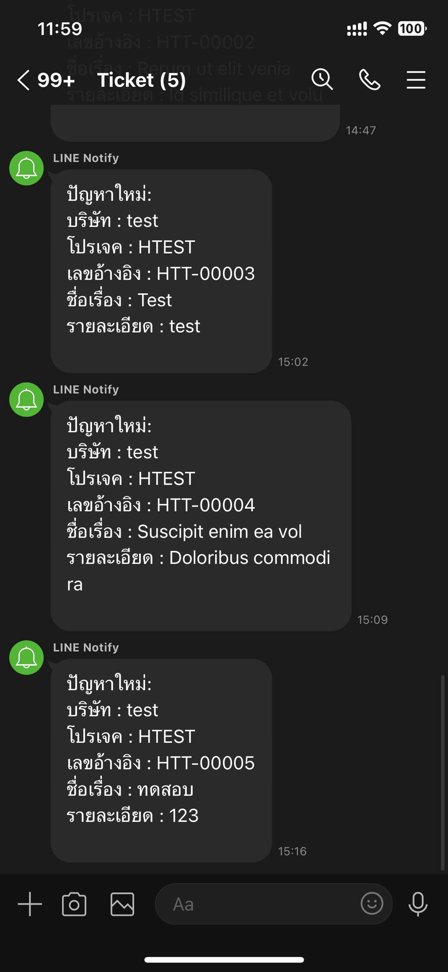

**รูปที่ ข.30** Line แจ้งเตือน

1. ผู้ใช้งานระบบ
   1. หน้ารายการปัญหา User

เป็นหน้าแสดงรายการ การรายงานปัญหาของบริษัท ที่อยู่ในการดูแล จะแสดงเฉพาะการรายงานปัญหาของบริษัทนั้นเท่านั้น

**รูปที่ ข.31** หน้ารายการปัญหา

จากรูปที่ ข.27 หน้ารายการปัญหา

หมายเลข 41 ปุ่มแจ้งปัญหาการใช้งาน  
 หมายเลข 42 รายงานปัญหาที่แจ้ง  
 หมายเลข 43 ปุ่มจัดการ  
 หมายเลข 44 ปุ่มช่องจัดเก็บ  
 หมายเลข 45 ช่องค้นหา

2.2 แจ้งปัญหาการใช้งาน  
 จากรูปที่ ข.27 หน้ารายการปัญหา กดหมายเลข 41 ปุ่มแจ้งปัญหาการใช้งาน จะแสดงหน้าแบบฟอร์มแจ้งปัญหาการใช้งาน(ดังรูปที่ ข.28) กรอกข้อมูลการแจ้งปัญหาการใช้งาน สามารถอัพโหลดรูปภาพเพิ่มเติมได้ เมื่อกรอกข็อมูลแล้วให้กดปุ่มบันทึกรายงานปัญหาที่แจ้งจะถูกบันทึกลงตารางรายงานปัญหา และแจ้งไปยังผู้ดูแลระบบ

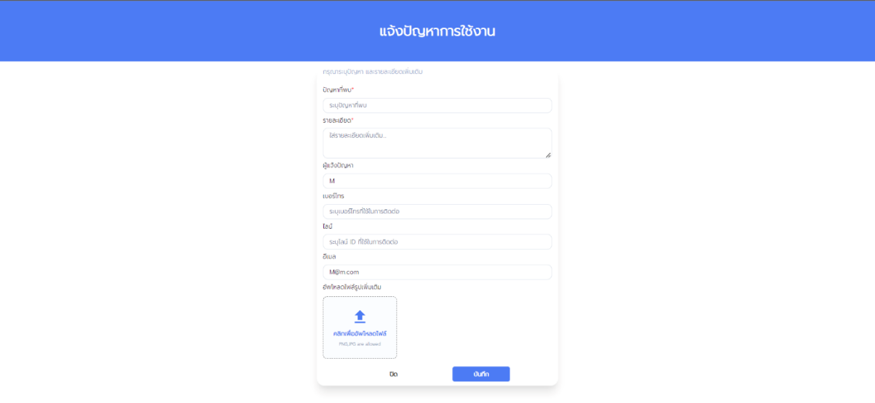

**รูปที่ ข.32** หน้าแบบฟอร์มแจ้งปัญหา

2.3 รายละเอียดปัญหาที่แจ้ง/รายละเอียดการแก้ไขปัญหา  
 จากรูปที่ ข.27 หน้ารายการปัญหา กดหมายเลข 42 รายงานปัญหาที่แจ้งจะแสดงหน้ารายละเอียดปัญหาที่แจ้ง(ดังรูปที่ ข.29 หน้ารายละเอียดที่แจ้งปัญหา) และสามารถตรวจสอบว่าทาง Admin มีการดำเนินการไปถึงไหนแล้ว

**รูปที่ ข.33** หน้ารายละเอียดที่แจ้งปัญหา

จากรูปที่ ข.29 หน้ารายละเอียดที่แจ้งปัญหา

หมายเลข 45 แก้ไขรายละเอียดการแก้ปัญหา  
 หมายเลข 46 กดดูรูปภาพ  
 หมายเลข 47 กดดูรูปภาพ

2.4 แก้ไขรายละเอียด  
 จากรูปที่ ข.29 หน้ารายละเอียดที่แจ้งปัญหา กดหมายเลข 57 แก้ไขรายละเอียดรายงานปัญหา จะแสดงหน้าแก้ไขรายละเอียดรายงานปัญหา(ดังรูปที่ ข.30) กรอกข้อมูลที่ต้องการแก้ไขแล้วกดบันทึก

**รูปที่ ข.34** หน้าแก้ไขรายละเอียดรายงานปัญหา

2.5 จัดเก็บรายงาน  
 จากรูปที่ ข.27 หน้ารายการปัญหา กดหมายเลข 43 ปุ่มจัดการ จะแสดงปุ่มจัดเก็บ(ดังรูปที่ ข.31 การจัดเก็บ) กดเพื่อจัดเก็บรายงานที่แก้ไขเสร็จสิ้น

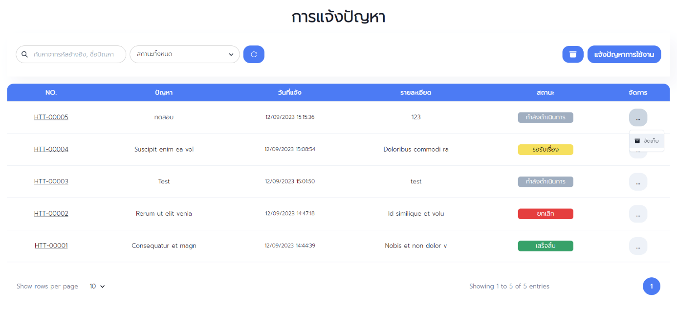

**รูปที่ ข.35** การจัดเก็บ

2.6 ช่องจัดเก็บ  
 จากรูปที่ ข.27 หน้ารายการปัญหา กดหมายเลข 44 ปุ่มช่องจัดเก็บ จะแสดงหน้าช่องจัดเก็บรายงาน(ดังภาพที่ ข.32) รายงานที่แก้ไขเสร็จสิ้นแล้วถูกจัดเก็บจะอยู่ที่หน้านี้

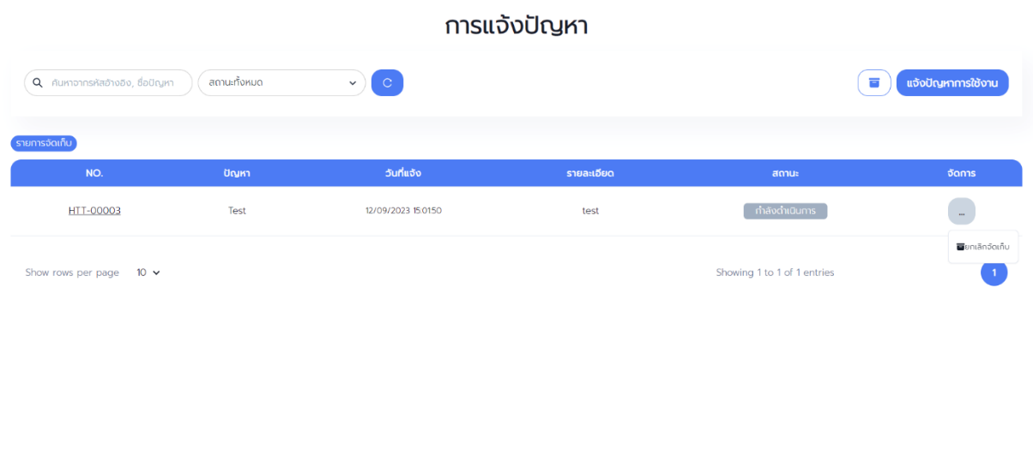

**รูปที่ ข.36** ช่องจัดเก็บ